[实锤了！广州医科大学附属肿瘤医院副院长Guopei Zheng（音译：郑国佩）团队论文被质疑，背后多项国家级基金支持！](https://mp.weixin.qq.com/s?__biz=Mzk3NTcyMjQ5NA==&mid=2247484471&idx=2&sn=09dad96691dae62b864a28ca833393a2)

清风编辑部[清风学术](javascript:void(0);)2025-04-11 18:27:24北京

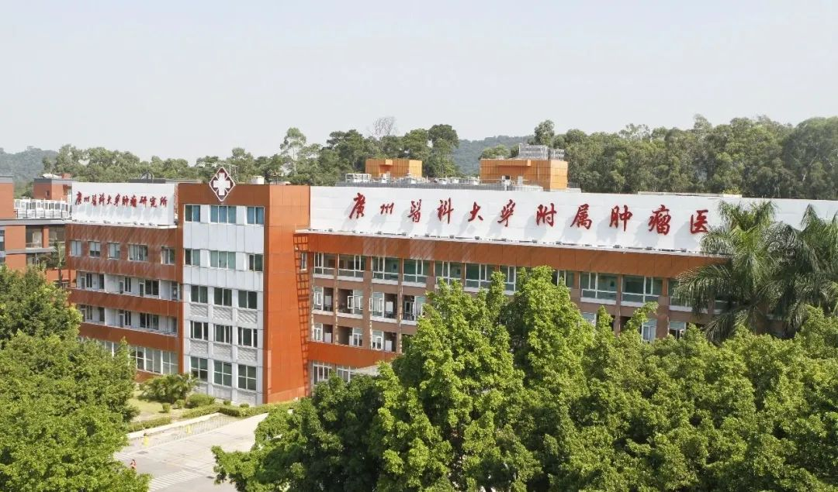

2019年5月9日，一篇题为：KLF5 regulated lncRNA RP1 promotes the growth and metastasis of breast cancer via repressing p27kip1 translation（KLF5调控lncRNA RP1通过抑制p27kip1翻译促进乳腺癌的生长和转移）的论文在《Cell death & disease》期刊发表，论文DOI：10.1038/s41419-019-1566-5。2024年8月，在Pupbeer学术监督平台上，国际知名学术打假人Actinopolyspora biskrensis对该论文提出质疑，认为有多处图像重复。

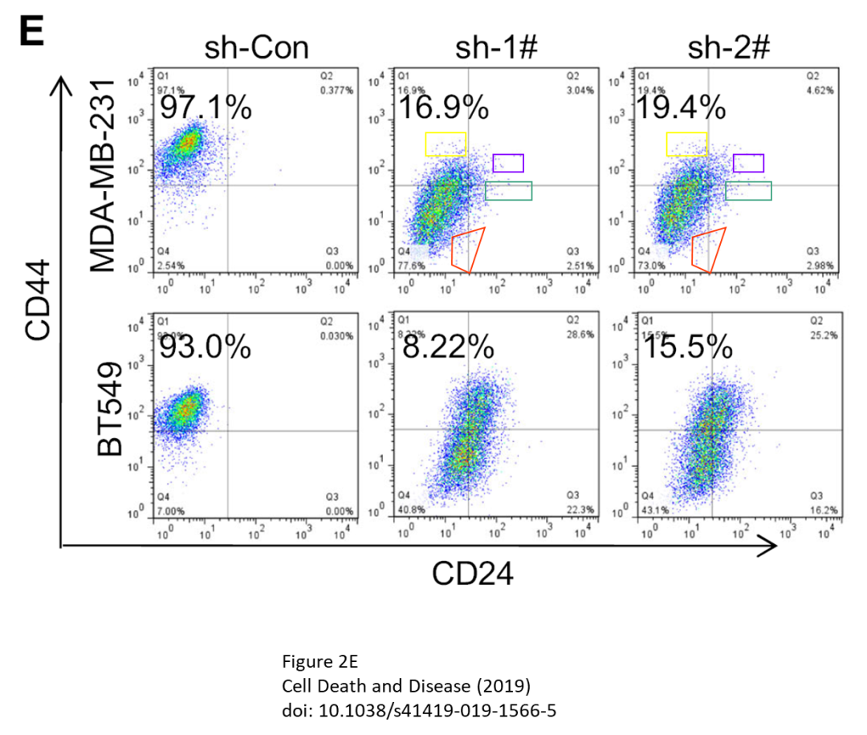

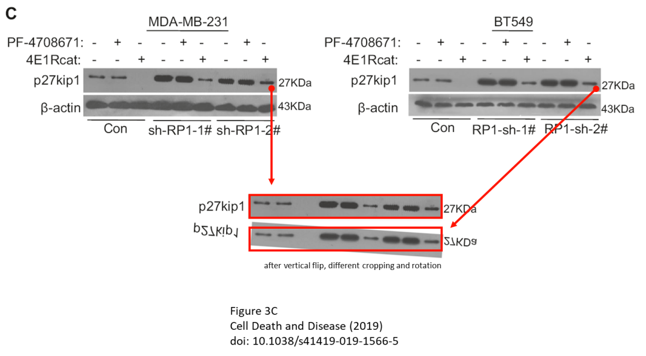

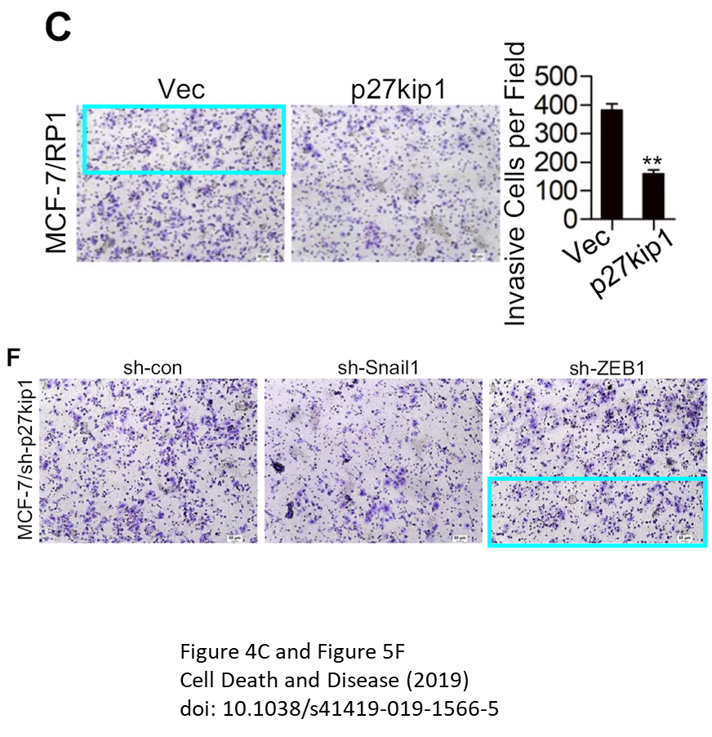

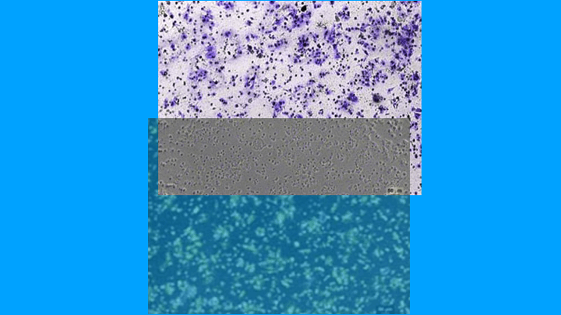

本论文研究内容为：越来越多的证据表明，LNCRNA（长期非编码RNA）在人类癌症中起重要作用。乳腺癌是一种异质性疾病，LNCRNA在乳腺癌中的潜在参与仍未探索。在这项研究中，我们表征了一种新型的LNCRNA RP7-506.5（称为RP1）。我们发现RP1在乳腺癌中高度表达，并预测乳腺癌患者的预后不良。功能收益和功能丧失测定表明，RP1在体外和体内促进了乳腺癌细胞的增殖和转移。从机械上讲，RP1通过抑制P27KIP1蛋白表达来维持乳腺癌细胞的EMT和干性状态。RP1与复杂的P-4E-BP1/EIF4E结合，以防止EIF4E与EIF4G相互作用，从而降低了P27KIP1 mRNA的翻译效率。此外，我们发现P27KIP1显然下调了Snail1，但没有抑制乳腺癌细胞的侵袭。在乳腺癌组织中，类似Kruppel样因子5（KLF5）与RP1正相关。此外，我们证明了KLF5将P300募集到RP1启动子以增强RP1表达。综上所述，我们的发现表明，KLF5调节的RP1通过抑制P27KIP1在乳腺癌中起致癌作用，从而为关注RP1的治疗方法提供了支持。

本研究获得以下基金支持：国家自然科学基金委员会[81672616，81872197，81402196，81602016，81772825]；广东省杰出青年自然科学基金[2016 a 030306003]；广东省特别支持计划[2017 tq04r 809]；广东省自然科学基金[2017 a 030313867]；广州市医学重点学科建设项目基金；中国广州科技计划[201710010100]；广东省教育委员会项目[2016KTSCX115]。

期刊主编们不再相信这篇文章中研究的完整性。该论文于2025年4月8日被撤回。

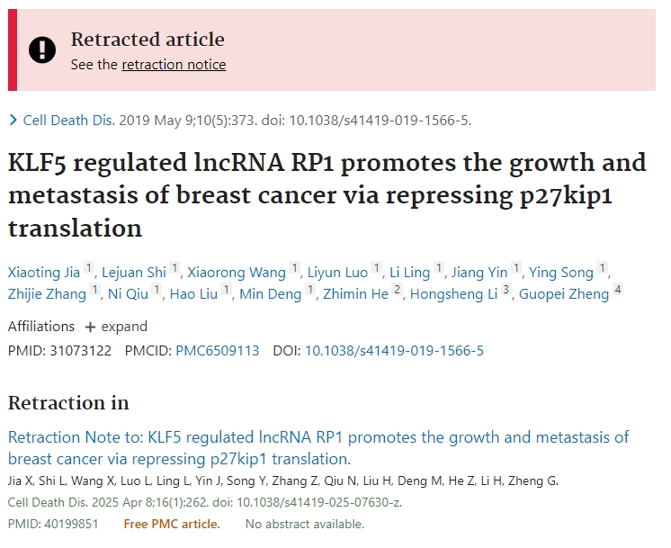

通讯作者之一：Guopei Zheng（音译：郑国佩），疑为广州医科大学附属肿瘤医院副院长，广州医科大学肿瘤研究所副所长，呼吸疾病国家重点实验室PI。入选广州市卫健委优秀人才、国家级青年人才、“广东特支计划”青年拔尖人才、广东省杰出青年基金项目和广州市高层次卫生人才医学重点人才等项目。

参考信息：

https://pubpeer.com/publications/CFB28DE4EB7F915FE71E779F969F48#0

https://pubmed.ncbi.nlm.nih.gov/31073122/

声明：

本报道中的信息来自学术网站公开资料，我们对其准确性及完整性不做任何保证，仅供读者参考。如有任何建议或查重需求，欢迎与我们联系。